 ΜΕΤΑΛΛΙΑ ΕΛΛΗΝΩΝ-ΕΛΛΗΝΙΔΩΝ ΕΥΡΩΠΑΪΚΩΝ ΠΡΩΤΑΘΛΗΜΑΤΩΝ ΚΟΛΥΜΒΗΣΗΣ ΕΦΗΒΩΝ-ΝΕΑΝΙΔΩΝ (EUROPEAN AQUATICS)
ΕΤΟΣ | ΧΩΡΑ | ΚΟΛΥΜΒΗΤΗΣ ΚΟΛΥΜΒΗΤΡΙΑ | ΑΓΩΝΙΣΜΑ | ΕΠΙΔΟΣΗ | ΚΑΤΑΤΑΞΗ
1984 | ΛΟΥΞΕΜΒΟΥΡΓΟ | ΜΗΛΙΔΑΚΗΣ ΙΩΑΝΝΗΣ | 200 Πρόσθιο | 2:25.20 | 3^{ος} Χ
1985 | ΕΛΒΕΤΙΑ | ΠΑΠΑΝΙΚΟΛΑΟΥ ΧΑΡΑΛΑΜΠΟΣ | 100 Ύπτιο | 58.63 | 1^{ος} Χ
« | « | ΠΑΠΑΝΙΚΟΛΑΟΥ ΧΑΡΑΛΑΜΠΟΣ | 200 Ύπτιο | 2:05.61 | 2^{ος} Α
« | « | ΠΑΠΑΝΙΚΟΛΑΟΥ ΧΑΡΑΛΑΜΠΟΣ | 200 Μ.Α. | 2:07.02 | 2^{ος} Α
« | « | ΠΑΠΑΝΙΚΟΛΑΟΥ ΧΑΡΑΛΑΜΠΟΣ | 400 Μ.Α. | 4:31.27 | 2^{ος} Α
1993 | ΤΟΥΡΚΙΑ | ΜΠΙΡΜΠΑΣ ΣΠΥΡΙΔΩΝ | 200 Μ.Α. | 2:09.00 | 3^{ος} Χ
1998 | ΒΕΛΓΙΟ | ΔΑΦΝΗ ΑΡΤΕΜΙΣ | 200 Μ.Α. | 2:19.41 | 3^{η} Χ
« | « | ΔΑΦΝΗ ΑΡΤΕΜΙΣ | 400 Μ.Α. | 4:53.69 | 3^{η} Χ
« | « | ΜΠΛΙΑΜΟΥ ΑΙΚΑΤΕΡΙΝΗ | 200 Ύπτιο | 2:17.50 | 3^{η} Χ
2000 | ΓΑΛΛΙΑ | ΔΕΜΕΤΗΣ ΒΑΣΙΛΕΙΟΣ | 400 Μ.Α. | 4:26.62 | 1^{ος} Χ
« | « | ΔΕΜΕΤΗΣ ΒΑΣΙΛΕΙΟΣ | 1500 Ελεύθερο | 15:43.24 | 3^{ος} Χ
2001 | ΜΑΛΤΑ | ΔΗΜΟΣΧΑΚΗ ΖΩΗ | 200 Ελεύθερο | 2:01.94 | 1^{η} Χ
« | « | ΔΗΜΟΣΧΑΚΗ ΖΩΗ | 400 Ελεύθερο | 4:11.59 | 1^{η} Χ
« | « | ΔΡΥΜΩΝΑΚΟΣ ΙΩΑΝΝΗΣ | 200 Πεταλούδα | 1:59.51 | 1^{ος} Χ
« | « | ΖΗΣΙΜΟΣ ΑΝΔΡΕΑΣ | 400 Ελεύθερο | 3:58.50 | 3^{ος} Χ
« | « | ΖΗΣΙΜΟΣ ΑΝΔΡΕΑΣ | 1500 Ελεύθερο | 15:41.90 | 3^{ος} Χ
« | « | ΔΕΜΕΤΗΣ ΒΑΣΙΛΕΙΟΣ | 400 Μ.Α. | 4:22.32 | 3^{ος} Χ
2002 | ΑΥΣΤΡΙΑ | ΔΡΥΜΩΝΑΚΟΣ ΙΩΑΝΝΗΣ | 200 Πεταλούδα | 1:59.25 | 1^{ος} Χ
« | « | ΔΡΥΜΩΝΑΚΟΣ ΙΩΑΝΝΗΣ | 400 Μ.Α. | 4:26.55 | 3^{ος} Χ
2003 | ΜΕΓΑΛΗ ΒΡΕΤΑΝΙΑ | ΑΓΓΕΛΟΠΟΥΛΟΥ ΒΑΣΙΛΙΚΗ | 200 Πεταλούδα | 2:10.64 | 1^{η} Χ
« | « | ΑΓΓΕΛΟΠΟΥΛΟΥ ΒΑΣΙΛΙΚΗ | 200 Μ.Α. | 2:16.24 | 2^{η} Α
« | « | ΓΡΗΓΟΡΙΑΔΗΣ ΑΡΙΣΤΕΙΔΗΣ | 50 Ύπτιο | 26.15 | 3^{ος} Χ
« | « | ΠΑΣΤΡΑΣ ΣΩΤΗΡΙΟΣ | 100 Πεταλούδα | 54.60 | 3^{ος} Χ
« | « | ΤΣΑΓΚΑ ΕΥΑΓΓΕΛΙΑ | 200 Ελεύθερο | 2:03.20 | 3^{η} Χ
« | « | ΤΖΑΒΕΛΛΑ ΑΘΗΝΑ | 200 Μ.Α. | 2:16.35 | 3^{η} Χ
2004 | ΠΟΡΤΟΓΑΛΙΑ | ΓΚΙΟΥΛΜΠΑΣ ΑΝΤΩΝΙΟΣ | 200 Ύπτιο | 2:01.54 | 1^{ος} Χ
« | « | ΠΑΣΤΡΑΣ ΣΩΤΗΡΙΟΣ | 100 Πεταλούδα | 54.00 | 2^{ος} Α
« | « | ΜΠΟΥΜΗ ΣΤΕΛΛΑ | 200 Ύπτιο | 2:14.82 | 2^{η} Α
« | « | ΠΑΣΤΡΑΣ ΣΩΤΗΡΙΟΣ | 50 Πεταλούδα | 24.78 | 3^{ος} Χ
2006 | ΙΣΠΑΝΙΑ | ΓΙΑΝΝΟΥΛΗΣ ΙΩΑΝΝΗΣ | 200 Ελεύθερο | 1:50.91 | 3^{ος} Χ
2007 | ΒΕΛΓΙΟ | ΒΟΥΡΝΑ ΚΡΙΣΤΕΛ | 50 Ελεύθερο | 26.33 | 3^{η} Χ
« | « | ΤΕΡΖΗ ΑΝΔΡΙΑΝΝΑ | 200 Πεταλούδα | 2:12.39 | 3^{η} Χ
2008 | ΣΕΡΒΙΑ | ΠΕΤΡΑΔΑΚΗ Α., ΜΙΧΑΛΑΚΑ Μ.-Γ., ΤΣΙΑΛΤΑ Π., ΔΡΑΚΟΥ Θ. | 4Χ100 Μ.Ο. | 4:12.40 | 2^{ες} Α
« | « | ΒΟΥΡΝΑ ΚΡΙΣΤΕΛ | 50 Ελεύθερο | 25.94 | 3^{η} Χ
2009 | ΤΣΕΧΙΑ | ΚΟΛΙΟΠΟΥΛΟΣ ΦΩΤΙΟΣ | 50 Πεταλούδα | 24.36 | 3^{ος} Χ
« | « | ΚΟΥΛΟΥΡΗΣ ΔΗΜΗΤΡΙΟΣ | 200 Πρόσθιο | 2:14.68 | 3^{ος} Χ
« | « | ΜΙΧΑΛΑΚΑ ΜΑΡΙΑ-ΓΕΩΡΓΙΑ | 100 Πρόσθιο | 1:09.19 | 3^{η} Χ
2011 | ΣΕΡΒΙΑ | ΣΑΜΙΛΙΔΗΣ ΠΑΝΑΓΙΩΤΗΣ | 50 Πρόσθιο | 27.89 | 1^{ος} Χ
« | « | ΣΑΜΙΛΙΔΗΣ ΠΑΝΑΓΙΩΤΗΣ | 100 Πρόσθιο | 1:01.13 | 1^{ος} Χ
« | « | ΓΚΟΛΟΜΕΕΒ ΚΡΙΣΤΙΑΝ | 50 Ελεύθερο | 22.86 | 2^{ος} Α
« | « | ΒΑΖΑΙΟΣ ΑΝΔΡΕΑΣ | 200 Μ.Α. | 2:02.51 | 3^{ος} Χ
2012 | ΒΕΛΓΙΟ | ΒΑΖΑΙΟΣ ΑΝΔΡΕΑΣ | 100 Πεταλούδα | 53.43 | 1^{ος} Χ
« | « | ΒΑΖΑΙΟΣ ΑΝΔΡΕΑΣ | 200 Μ.Α. | 2:01.73 | 2^{ος} Α
2013 | ΠΟΛΩΝΙΑ | ΜΥΛΩΝΑΣ ΦΩΤΙΟΣ | 50 Ελεύθερο | 22.64 | 3^{ος} Χ
« | « | ΧΡΗΣΤΟΥ ΑΠΟΣΤΟΛΟΣ | 50 Ύπτιο | 25.76 | 3^{ος} Χ
2014 | ΟΛΛΑΝΔΙΑ | ΧΡΗΣΤΟΥ ΑΠΟΣΤΟΛΟΣ | 100 Ύπτιο | 54.03 WR | 1^{ος} Χ
« | « | ΧΡΗΣΤΟΥ ΑΠΟΣΤΟΛΟΣ | 50 Ύπτιο | 25.33 | 2^{ος} Α
« | « | ΧΡΗΣΤΟΥ ΑΠΟΣΤΟΛΟΣ | 200 Ύπτιο | 1:59.93 | 2^{ος} Α
« | « | ΜΥΛΩΝΑΣ ΦΩΤΙΟΣ | 50 Ελεύθερο | 22.56 | 3^{ος} Χ
2015 | ΑΖΕΡΜΠΑΪΤΖΑΝ | ΔΗΜΗΤΡΙΟΥ ΔΗΜΗΤΡΙΟΣ | 400 Ελεύθερο | 3:52.57 | 2^{ος} Α
« | « | ΛΕΜΠΛ ΗΛΕΚΤΡΑ-ΒΑΡΒΑΡΑ | 100 Πεταλούδα | 1:00.54 | 3^{η} Χ
2016 | ΟΥΓΓΑΡΙΑ | ΣΟΦΙΑΝΙΔΗΣ ΝΙΚΟΛΑΟΣ | 50 Ύπτιο | 25.31 | 3^{ος} Χ
« | « | ΣΟΦΙΑΝΙΔΗΣ ΝΙΚΟΛΑΟΣ | 100 Ύπτιο | 54.49 | 3^{ος} Χ
2018 | ΦΙΝΛΑΝΔΙΑ | ΠΑΠΑΣΤΑΜΟΣ ΑΠΟΣΤΟΛΟΣ | 400 Μ.Α. | 4:17.44 | 2^{ος} Α
2019 | ΡΩΣΙΑ | ΠΑΠΑΣΤΑΜΟΣ ΑΠΟΣΤΟΛΟΣ | 400 Μ.Α. | 4:15.18 | 1^{ος} Χ
« | « | ΠΑΠΑΣΤΑΜΟΣ ΑΠΟΣΤΟΛΟΣ | 200 Μ.Α. | 1:59.93 | 1^{ος} Χ
« | « | ΑΣΠΟΥΓΑΛΗΣ ΑΡΚΑΔΙΟΣ-ΓΕΩΡΓΙΟΣ | 50 Πρόσθιο | 28.16 | 3^{ος} Χ
2021 | ΙΤΑΛΙΑ | ΚΟΥΓΚΟΥΛΟΣ ΑΝΑΣΤΑΣΙΟΣ | 50 Ύπτιο | 25.63 | 3^{ος} Χ
2022 | ΡΟΥΜΑΝΙΑ | ΣΟΦΙΚΙΤΗΣ ΒΑΣΙΛΕΙΟΣ | 400 Μ.Α. | 4:22.22 | 3^{ος} Χ
2023 | ΣΕΡΒΙΑ | ΣΙΣΚΟΣ ΑΠΟΣΤΟΛΟΣ | 200 Ύπτιο | 1:58.37 | 3^{ος} Χ
2024 | ΛΙΘΟΥΑΝΙΑ | ΝΤΟΥΜΑΣ ΕΥΑΓΓΕΛΟΣ-ΕΦΡΑΙΜ | 100 Πρόσθιο | 1:00.80 | 1^{ος} Χ
2025 | ΣΛΟΒΑΚΙΑ | ΝΤΟΥΜΑΣ ΕΥΑΓΓΕΛΟΣ-ΕΦΡΑΙΜ | 100 Πρόσθιο | 1:00.18 | 2^{ος} Α
« | « | ΠΑΠΑΘΕΟΔΩΡΟΥ Ν., ΝΤΟΥΜΑΣ Ε.-Ε., ΡΟΥΤΟΥΛΑΣ Ι., ΣΠΑΘΑΡΑΚΗΣ Ν. | 4Χ100 Μ.Ο. | 3:38.96 | 2^{οι} Α
« | « | ΡΟΥΤΟΥΛΑΣ ΙΑΣΩΝ | 200 Μ.Α. | 2:01.18 | 3^{ος} Χ
2026 | MONAXO | ΝΤΟΥΜΑΣ ΕΥΑΓΓΕΛΟΣ-ΕΦΡΑΙΜ | 100 Πρόσθιο | 59.91 | 1^{ος} Χ
« | « | ΝΤΟΥΜΑΣ ΕΥΑΓΓΕΛΟΣ-ΕΦΡΑΙΜ | 200 Πρόσθιο | 2:11.37 | 2^{ος} Α
« | « | ΚΑΛΑΝΔΡΟΣ ΓΕΩΡΓΙΟΣ | 200 Πεταλούδα | 1:58.77 | 2^{ος} Α
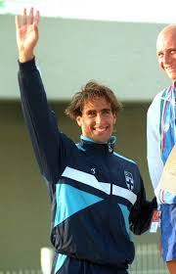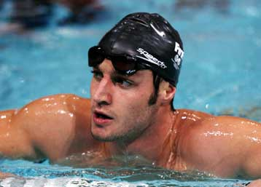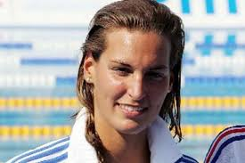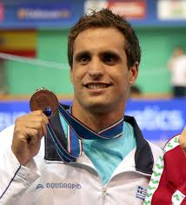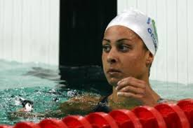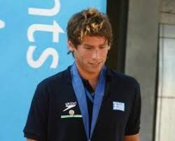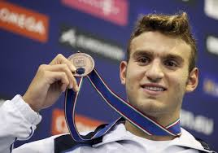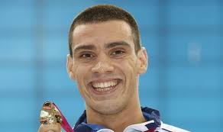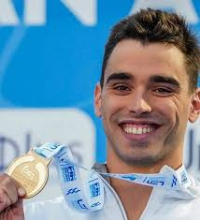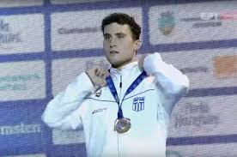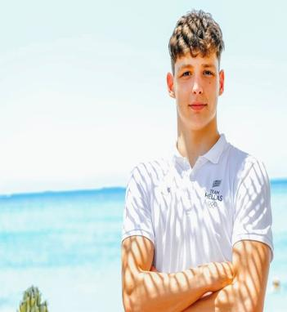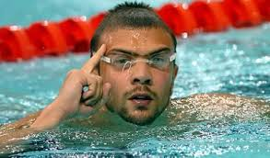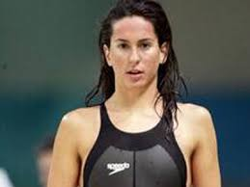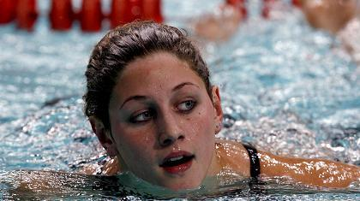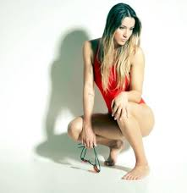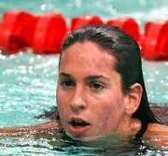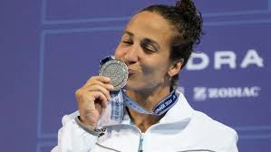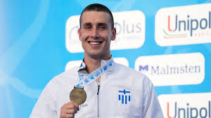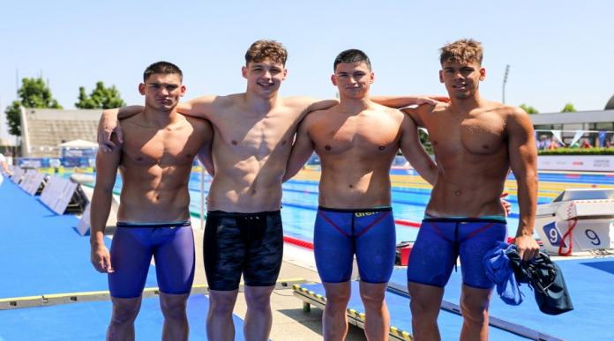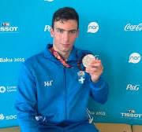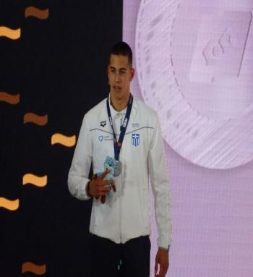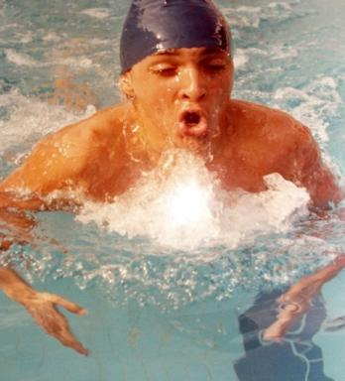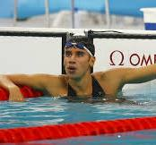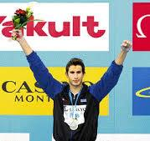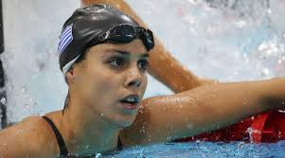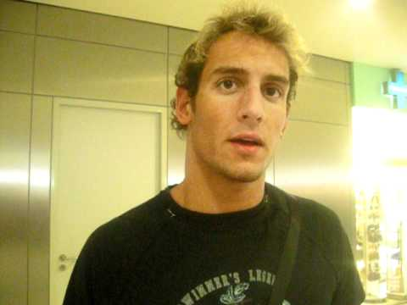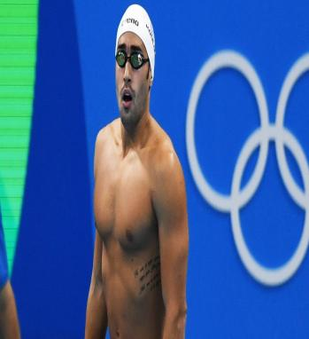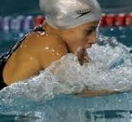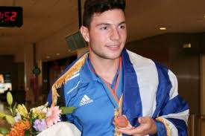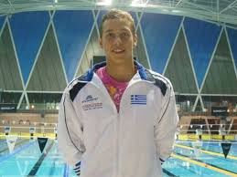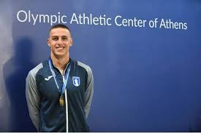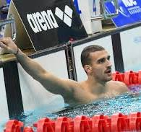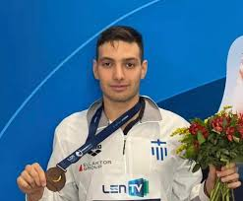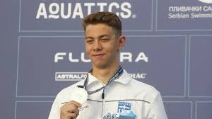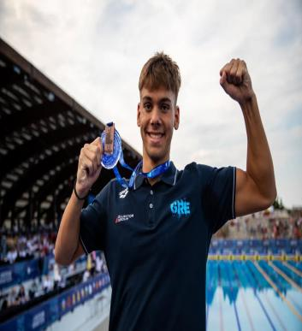

ΣΥΝΟΨΗ ΜΕΤΑΛΙΩΝ ΕΥΡΩΠΑΪΚΩΝ ΠΡΩΤΑΘΛΗΜΑΤΩΝ ΕΦΗΒΩΝ-ΝΕΑΝΙΔΩΝ
Κ | ΚΟΛΥΜΒΗΤΗΣ - ΚΟΛΥΜΒΗΤΡΙΑ | ΧΡΥΣΑ | ΑΡΓΥΡΑ | ΧΑΛΚΙΝΑ | ΣΥΝΟΛΟ
1 | ΝΤΟΥΜΑΣ ΕΥΑΓΓΕΛΟΣ-ΕΦΡΑΙΜ | 2 | 2 | - | 4
2 | ΠΑΠΑΣΤΑΜΟΣ ΑΠΟΣΤΟΛΟΣ | 2 | 1 | - | 3
3 | ΔΡΥΜΩΝΑΚΟΣ ΙΩΑΝΝΗΣ | 2 | - | 1 | 3
4 | ΔΗΜΟΣΧΑΚΗ ΖΩΗ | 2 | - | - | 2
- | ΣΑΜΙΛΙΔΗΣ ΠΑΝΑΓΙΩΤΗΣ | 2 | - | - | 2
6 | ΠΑΠΑΝΙΚΟΛΑΟΥ ΧΑΡΑΛΑΜΠΟΣ | 1 | 3 | - | 4
7 | ΧΡΗΣΤΟΥ ΑΠΟΣΤΟΛΟΣ | 1 | 2 | 1 | 4
8 | ΒΑΖΑΙΟΣ ΑΝΔΡΕΑΣ | 1 | 1 | 1 | 3
9 | ΑΓΓΕΛΟΠΟΥΛΟΥ ΒΑΣΙΛΙΚΗ | 1 | 1 | - | 2
10 | ΔΕΜΕΤΗΣ ΒΑΣΙΛΕΙΟΣ | 1 | - | 2 | 3
11 | ΓΚΙΟΥΛΜΠΑΣ ΑΝΤΩΝΙΟΣ | 1 | - | - | 1
12 | ΠΑΣΤΡΑΣ ΣΩΤΗΡΙΟΣ | - | 1 | 2 | 3
13 | ΜΠΟΥΜΗ ΣΤΕΛΛΑ | - | 1 | - | 1
- | ΓΚΟΛΟΜΕΕΒ ΚΡΙΣΤΙΑΝ | - | 1 | - | 1
- | ΔΗΜΗΤΡΙΟΥ ΔΗΜΗΤΡΙΟΣ | - | 1 | - | 1
- | ΚΑΛΑΝΔΡΟΣ ΓΕΩΡΓΙΟΣ | - | 1 | - | 1
- | ΠΕΤΡΑΔΑΚΗ Α.,ΜΙΧΑΛΑΚΑ Μ.-Γ.,ΤΣΙΑΛΤΑ Π.,ΔΡΑΚΟΥ Θ. | - | 1 | - | 1
- | ΠΑΠΑΘΕΟΔΩΡΟΥ Ν.,ΝΤΟΥΜΑΣ Ε.-Ε.,ΡΟΥΤΟΥΛΑΣ Ι.,ΣΠΑΘΑΡΑΚΗΣ Ν. | - | 1 | - | 1
19 | ΔΑΦΝΗ ΑΡΤΕΜΙΣ | - | - | 2 | 2
- | ΖΗΣΙΜΟΣ ΑΝΔΡΕΑΣ | - | - | 2 | 2
- | ΒΟΥΡΝΑ ΚΡΙΣΤΕΛ | - | - | 2 | 2
- | ΜΥΛΩΝΑΣ ΦΩΤΙΟΣ | - | - | 2 | 2
- | ΣΟΦΙΑΝΙΔΗΣ ΝΙΚΟΛΑΟΣ | - | - | 2 | 2
24 | ΜΗΛΙΔΑΚΗΣ ΙΩΑΝΝΗΣ | - | - | 1 | 1
- | ΜΠΙΡΜΠΑΣ ΣΠΥΡΙΔΩΝ | - | - | 1 | 1
- | ΜΠΛΙΑΜΟΥ ΑΙΚΑΤΕΡΙΝΗ | - | - | 1 | 1
- | ΓΡΗΓΟΡΙΑΔΗΣ ΑΡΙΣΤΕΙΔΗΣ | - | - | 1 | 1
- | ΤΣΑΓΚΑ ΕΥΑΓΓΕΛΙΑ | - | - | 1 | 1
- | ΤΖΑΒΕΛΛΑ ΑΘΗΝΑ | - | - | 1 | 1
- | ΓΙΑΝΝΟΥΛΗΣ ΙΩΑΝΝΗΣ | - | - | 1 | 1
- | ΤΕΡΖΗ ΑΝΔΡΙΑΝΝΑ | - | - | 1 | 1
- | ΚΟΛΙΟΠΟΥΛΟΣ ΦΩΤΙΟΣ | - | - | 1 | 1
- | ΚΟΥΛΟΥΡΗΣ ΔΗΜΗΤΡΙΟΣ | - | - | 1 | 1
- | ΜΙΧΑΛΑΚΑ ΜΑΡΙΑ-ΓΕΩΡΓΙΑ | - | - | 1 | 1
- | ΛΕΜΠΛ ΗΛΕΚΤΡΑ-ΒΑΡΒΑΡΑ | - | - | 1 | 1
- | ΑΣΠΟΥΓΑΛΗΣ ΑΡΚΑΔΙΟΣ-ΓΕΩΡΓΙΟΣ | - | - | 1 | 1
- | ΚΟΥΓΚΟΥΛΟΣ ΑΝΑΣΤΑΣΙΟΣ | - | - | 1 | 1
- | ΣΟΦΙΚΙΤΗΣ ΒΑΣΙΛΕΙΟΣ | - | - | 1 | 1
- | ΣΙΣΚΟΣ ΑΠΟΣΤΟΛΟΣ | - | - | 1 | 1
- | ΡΟΥΤΟΥΛΑΣ ΙΑΣΩΝ | - | - | 1 | 1
ΓΕΝΙΚΟ ΣΥΝΟΛΟ ΜΕΤΑΛΛΙΩΝ |  | 16 | 17 | 34 | 67

